Pull Bébé poncho

Modèle : Phildar n° 20 _ 31
Taille : 6 mois /18 mois
Laine : Filature du Valgaudemar qualité Ambrosia Slim ( 2 pel 100g/ 3 pel100g)
Aig droites 4 ½ Aig droites 5

Echantillon jersey aig 5 : 18 m x 26 rgs

Dos :
Monter 50 m/60 m aig 4,5.
Tricoter en cotes 2/4 pendant 7 cm ( commencer par 2 m end).
Continuer en jersey endroit aig 5 en répartissant 2 aug sur le 1er rang ( = 52 / 62m).
A 13/ 16 cm de hauteur tot, former les manches en aug tous les 2 rangs : *1 fs 2 m, 1fs 1m* 6 fois puis 2 fs 2m (= 96 m) /*1 fs 1 m, 1fs 2m* 8 fois puis 1 fs 2m (= 114 m)
A 24 /29 cm de hauteur tot, former les épaules en rab tous les 2 rangs : 1 fs 1 m, 1fs 2m, , 1fs 3m , 1fs 4m , 3fs 5m , 1fs 6m , 1fs 7m (=20 m)
1 fs 1 m, 1fs 2m, , 1fs 3m , 3fs 4m , 3fs 5m , 1fs 6m , 1fs 7m (=22 m)
Entre-temps, à 32/36 cm de hauteur tot, rab les 20/22m centrales.

Devant :

Même travail que le dos
A 14/18 cm de hauteur tot, former une ouverture en rab les 4 m centrales et continuer un côté à la fois
Encolure : A 28/32 cm de hauteur tot, rab tous les 2 rgs, 1 fs 3m, 2 fs2m, 1 fs 1m /1 fs 3m, 2 fs2m, 2 fs 1m.
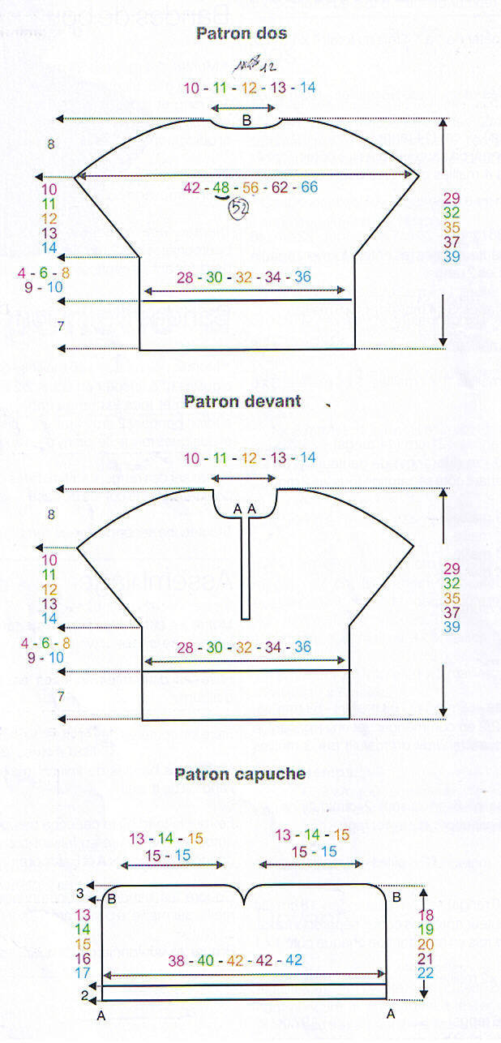
vert : 6 mois prune : 18 mois

Capuche
Monter 68/80 m aig 4,5.
Tricoter en cotes 2/2 pendant 4rgs ( commencer par 3 m end).
Continuer en jersey endroit aig 5 en répartissant 2 dim sur le 1er rang ( = 66/78m).
A 16cm de hauteur tot, tric 30m, 1 surjet simple, 2 m end, 2 m ens à l’endroit, 30m.
2rgs après : tric 29m, 1 surjet simple, 2 m end, 2 m ens à l’endroit, 29m.
2rgs après : tric 28m, 1 surjet double, 2 m end, 1 surjet double, 28m.
A 16/18 cm de hauteur tot, tric 36m, 1 surjet simple, 2 m end, 2 m ens à l’endroit, 36m.
2rgs après : tric 35m, 1 surjet simple, 2 m end, 2 m ens à l’endroit, 35m.
2rgs après : tric 34m, 1 surjet double, 2 m end, 1 surjet double, 34m.
Laisser les m en attente .

Bandes de boutonnage droite
Monter 24/26 m aig 4 ½ en cotes 2/2 en commençant les rgs endr par 3 m endr.
Sur le 3ème rg, faire 3 boutonnières de 2 m ( la 1ère à 3m du bord et espacées de 6/8m).
Tricoter pdt 6 rgs au total.
Bande de boutonnage gauche identique sans boutonnières !

Bandes de manche
Monter 58/70m cotes 2/2 ( en commençant et finissant par 2 m endr) ; tricoter 6 rangs

Assemblage
Faire les coutures d’épaule.
Assembler le fond de la capuche BB par grafting.
Assembler la capuche au corps ( B correspond au milieu dos, et A aux bords du devant.)
Assembler les bandes de manche.
Fermer les côtés.
Coudre les boutons

